UNIVERSIDAD DE SAN BUENAVENTURA
INGENIERIA DE SISTEMAS
DESARROLLO DE SOFTWARE Y APLICACIONES
5693

Proyecto Final
CampusZen – Entrega #1

Integrantes
Sebastián Chacón Mantilla - 30101359
Santiago Andrés Ramírez Cubillos - 23205571

Fecha de entrega: 05 de Marzo de 2026
Contenido
Integrantes 1
3.1 Descripción del caso 3
3.2 Planteamiento del Problema y Solución 3
3.3 Requerimientos Funcionales y no Funcionales 3
3.4 Alcance de la aplicación Web 5
3.5 Diseño de la App (Mockups) 5
3.6 Descripción del procedimiento 12

3.1 Descripción del caso
CampusZen es una aplicación web diseñada para ayudar a los estudiantes a gestionar de forma eficiente sus actividades académicas, tales como tareas, exámenes y horarios de clases.
La plataforma permite a los usuarios registrar, visualizar, editar y eliminar sus actividades académicas en un entorno centralizado. Además, busca mejorar la organización del tiempo mediante la integración de calendarios y la posibilidad de implementar notificaciones para recordar fechas importantes.
El sistema funciona a través de una interfaz web accesible desde un navegador, donde cada estudiante puede administrar su información personal y académica. El objetivo principal es facilitar la planificación de actividades, reducir olvidos de tareas o evaluaciones y mejorar la productividad académica.
La aplicación será desarrollada utilizando tecnología JSP (Java Server Pages) para la generación dinámica de contenido web y se ejecutará sobre un servidor Apache Tomcat, que permitirá procesar las solicitudes de los usuarios y generar las respuestas correspondientes.

3.2 Planteamiento del Problema y Solución
En las instituciones educativas, los estudiantes y los docentes enfrentan distintas dificultades para organizar y dar seguimiento a sus proyectos académicos. La gestión tradicional mediante herramientas como correo electrónico, hojas de cálculo y servicios de mensajería genera problemas como; La falta de claridad en la asignación de actividades y deberes, Dificultades para cumplir fechas limite debió a la ausencia de recordatorios, Escasa visibilidad del proceso real de los proyectos, Inconvenientes en la evaluación, ya que suelen dispersarse en múltiples medios, Limitada o nula trazabilidad de modificaciones, entregas y resultados.
La solución propuesta es el desarrollo de una plataforma web de gestión de proyectos académicos que centralice todas las actividades relacionadas con la creación, seguimiento y evaluación de proyectos académicos.

3.3 Requerimientos Funcionales y no Funcionales
Dependencia: Desarrollo De Software Y Aplicaciones
Ciudad/País: Colombia, Bogotá D.C
Objetivo: Crear una aplicación donde se pueda facilitar el agendamiento y gestión de actividades de una persona
Identificación de requerimientos
Funcionalidades mencionadas
- Crear, editar y eliminar actividades
- Categorización de actividades
- Sistema de recordatorios
- Vistas de calendario (diario, semanal, mensual)

Características técnicas mencionadas
- Interfaz intuitiva y amigable
- Respaldo en la nube
Especificación de requerimientos
RF.1 | El sistema debe permitir el registro de nuevos usuarios con validación de correo institucional
RF.2 | El sistema debe permitir el inicio de sesión con credenciales seguras
RF.3 | El sistema debe permitir la recuperación de contraseña mediante correo electrónico
RF.4 | El sistema debe asignar automáticamente un rol (estudiante, docente o administrador) al usuario según su perfil
RF.5 | El docente debe poder crear proyectos académicos con nombre, descripción y fechas
RF.6 | El docente debe poder asignar estudiantes y co-docentes a un proyecto
RF.7 | El docente debe poder definir objetivos y entregables dentro de cada proyecto
RF.8 | El sistema debe permitir crear tareas asociadas a un proyecto
RF.9 | El sistema debe permitir asignar responsables a cada tarea
RF.10 | El sistema debe permitir establecer prioridades para cada tarea (alta, media, baja)
RF.11 | El sistema debe permitir definir fechas límite e inicio en cada tarea
RF.12 | El estudiante debe poder marcar el estado de una tarea (pendiente, en progreso, entregada, revisada, cerrada)
RF.13 | El sistema debe permitir adjuntar archivos en cada tarea
RF.14 | El sistema debe permitir a los docentes comentar y dar retroalimentación en una tarea
RF.15 | El sistema debe calcular el porcentaje de avance de cada proyecto
RF.16 | El sistema debe mostrar un panel de progreso gráfico para proyectos y tareas
RF.17 | El docente debe poder evaluar entregas mediante rúbricas
RF.18 | El docente debe poder publicar calificaciones y comentarios a estudiantes
RF.19 | El sistema debe enviar notificaciones automáticas por correo al asignar tareas
RF.20 | El sistema debe enviar recordatorios por correo antes de una fecha límite
RF.21 | El sistema debe notificar a los estudiantes cuando reciban calificación o feedback
RF.22 | El administrador debe poder gestionar usuarios y roles (crear, modificar, desactivar)
RF.23 | El sistema debe permitir buscar proyectos por nombre, docente o asignatura
RF.24 | El sistema debe permitir filtrar tareas por estado, prioridad y responsable
RF.25 | El sistema debe mantener un historial de cambios en proyectos y tareas
RF.26 | El sistema debe registrar un log de accesos y acciones críticas para auditoría
RNF.1 | El sistema requiere un servidor web que permita alojar la aplicación y garantizar su disponibilidad
RNF.2 | El sistema requiere una base de datos confiable para almacenar usuarios, proyectos, tareas y evaluaciones
RNF.3 | El sistema requiere un lenguaje que soporte entornos web modernos
RNF.4 | El sistema requiere una interfaz web accesible, intuitiva y adaptable a diferentes dispositivos

3.4 Alcance de la aplicación Web
- Sistema de gestión de roles: Estudiantes, docentes y administradores acceden a distintas funciones según sus permisos
- Administración de proyectos y tareas: Creación, asignación y edición de tareas con fechas límite y prioridades para las mismas.
- Seguimiento en tiempo real: Panel de control con avances, cargas de trabajo y cumplimiento de fechas de entrega.
- Notificaciones: Recordatorios por correo para entregas, calificaciones y comentarios
- Evaluación estructurada: Registro de calificaciones y retroalimentación.
- Historial y trazabilidad: Almacenamiento de actividades y cambios para gestión y transparencia.

3.5 Diseño de la App (Mockups)
Página de Inicio
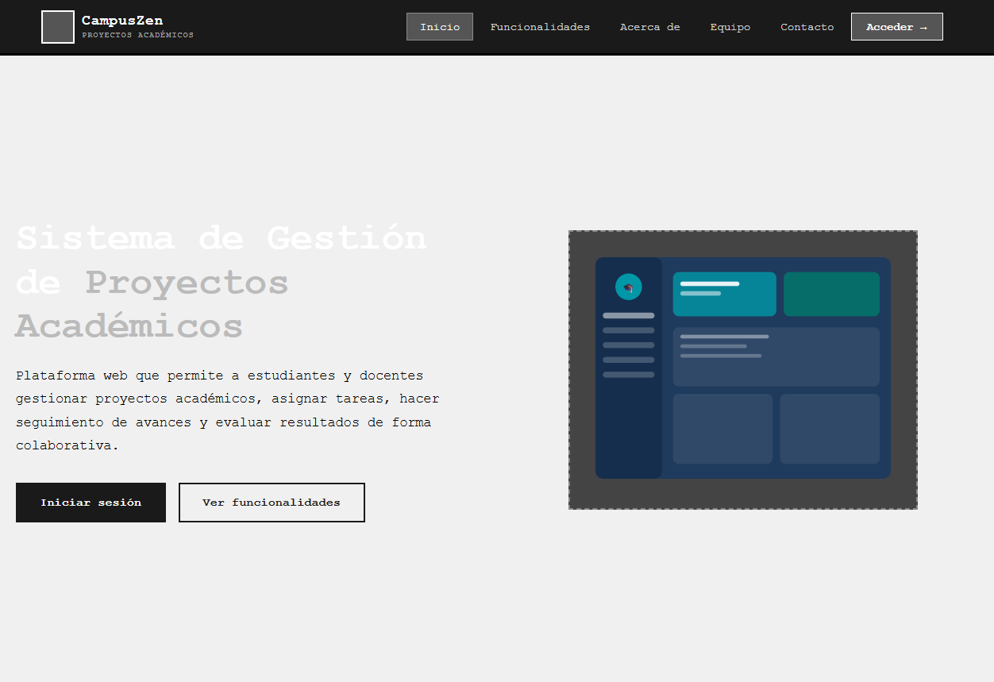
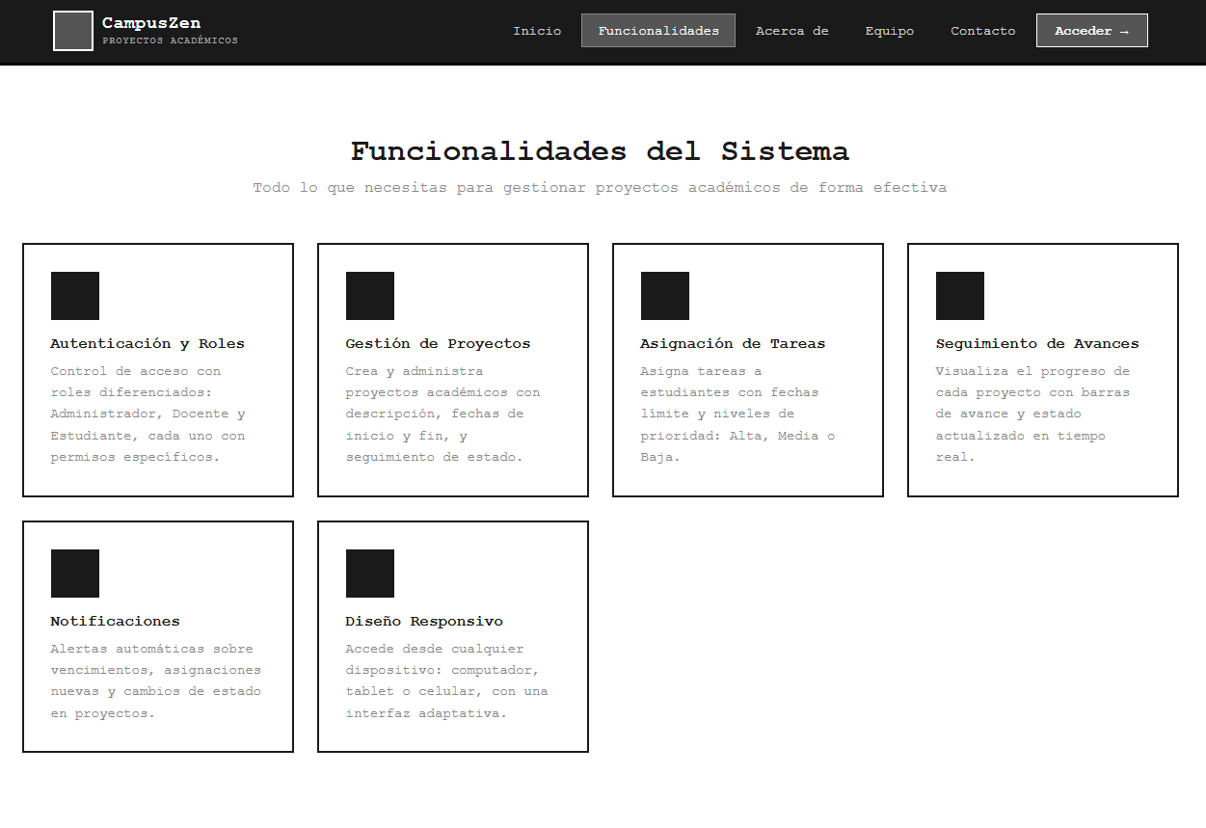
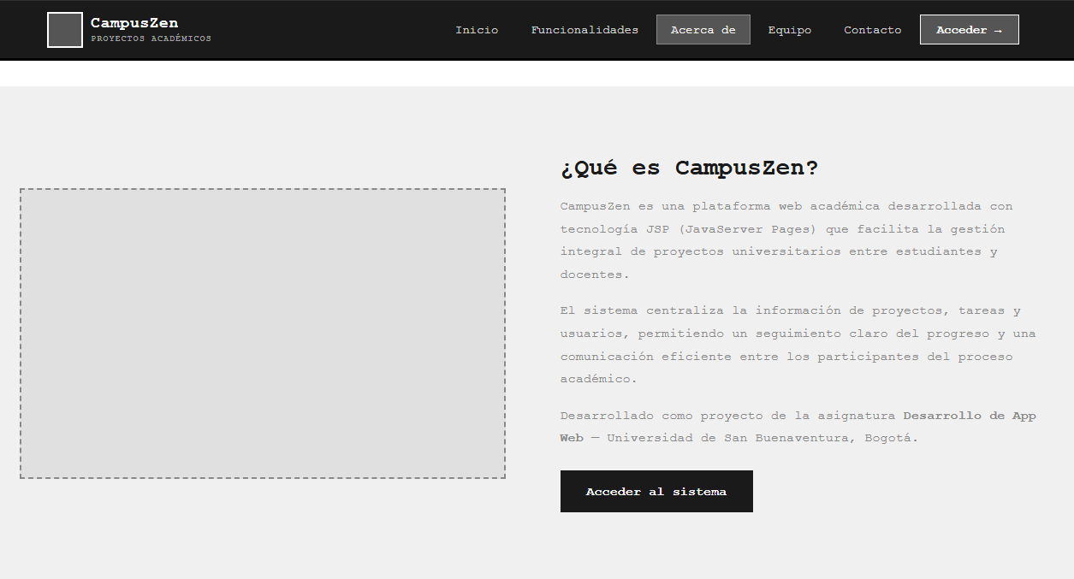
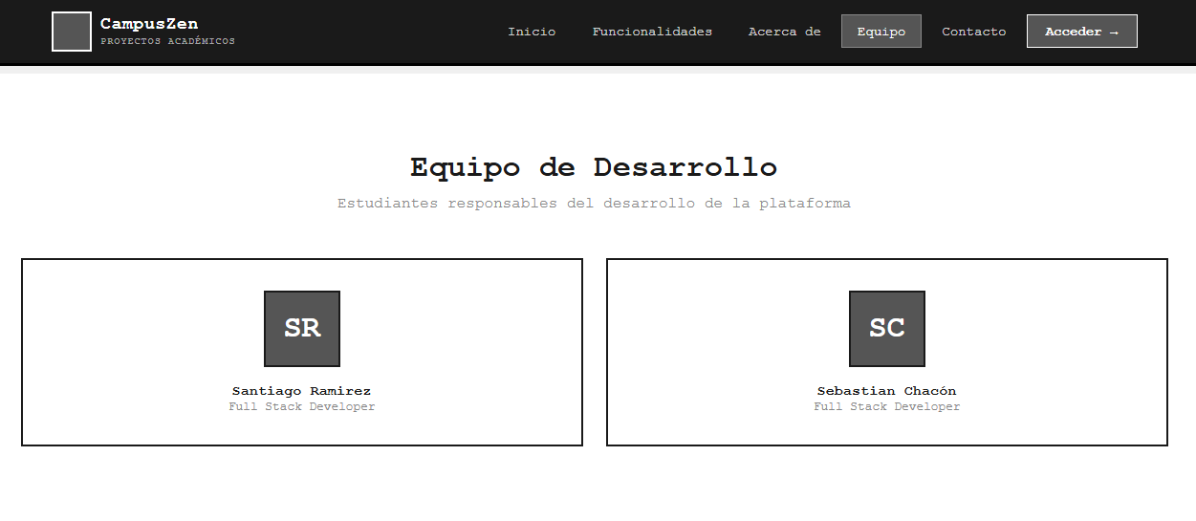
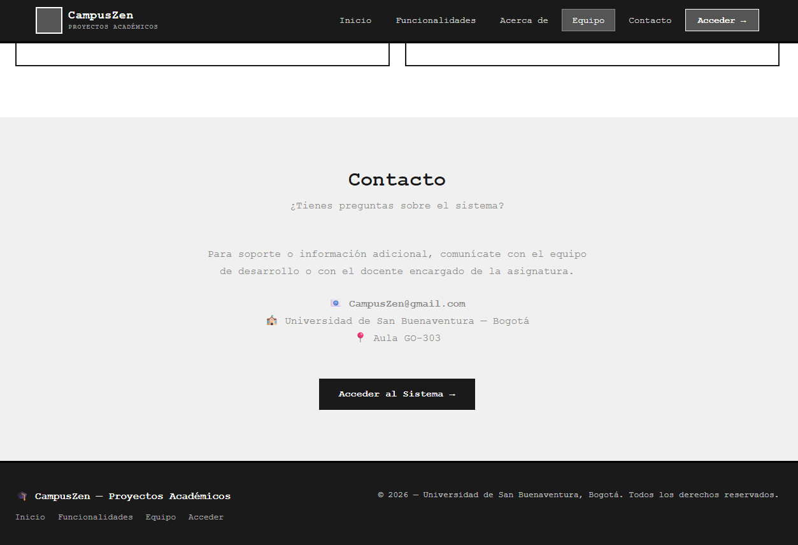

Página de acceso
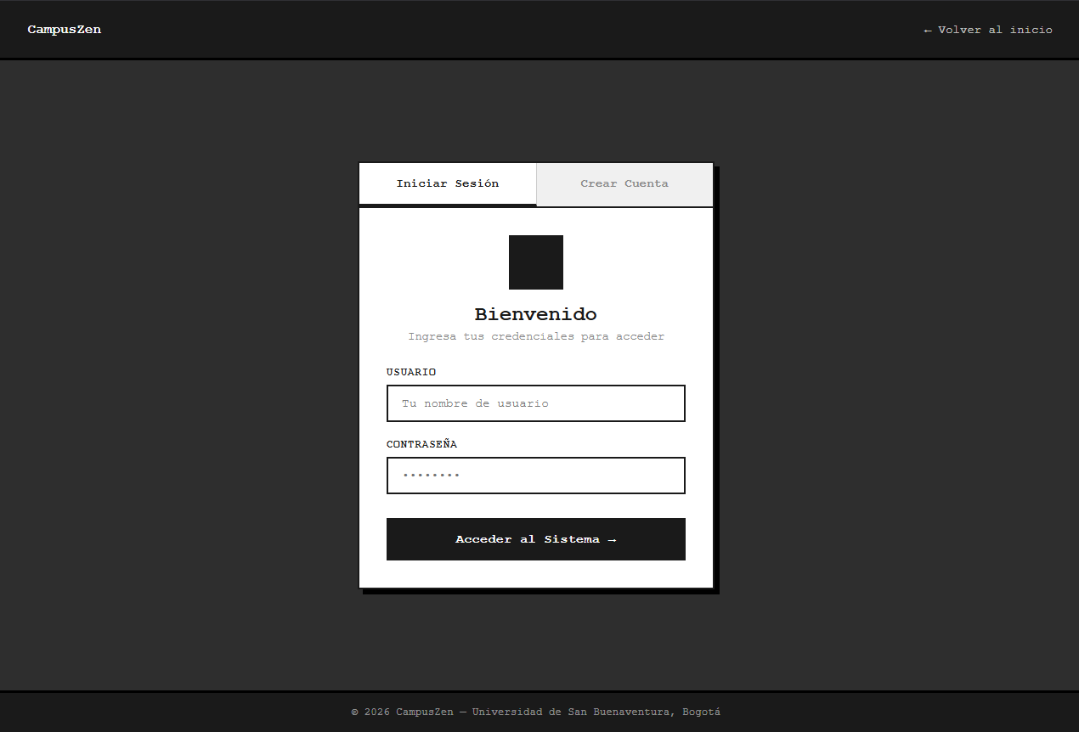
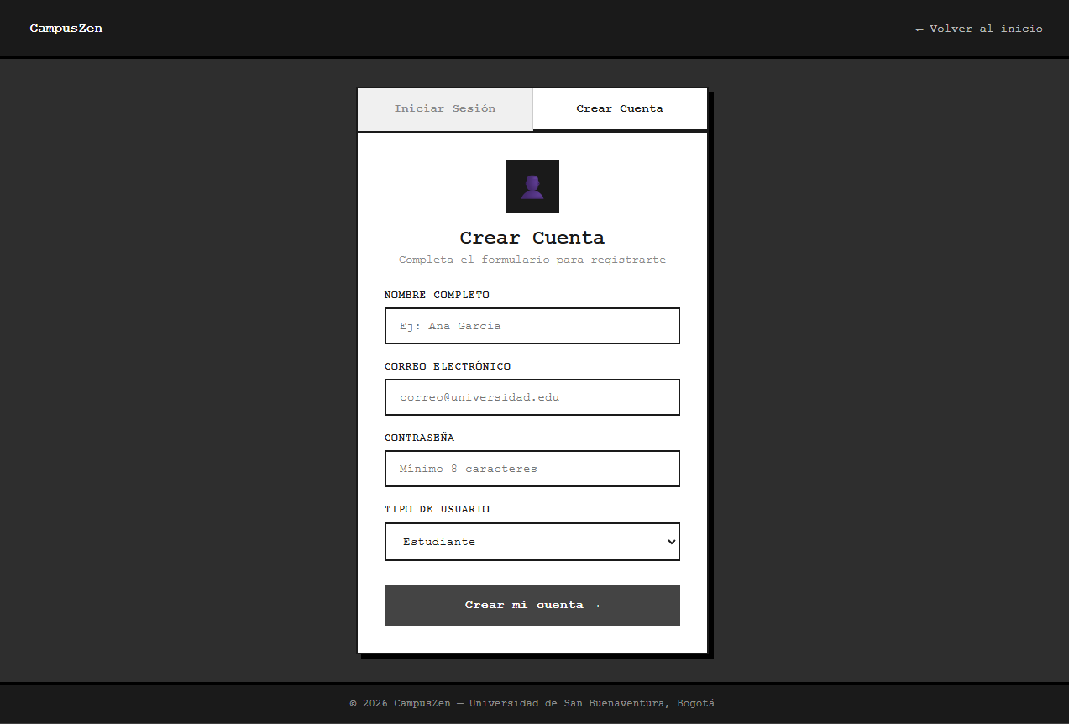

Dashboard
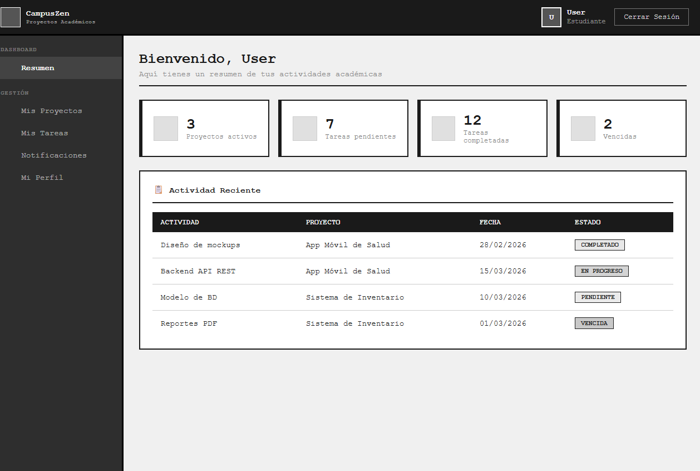
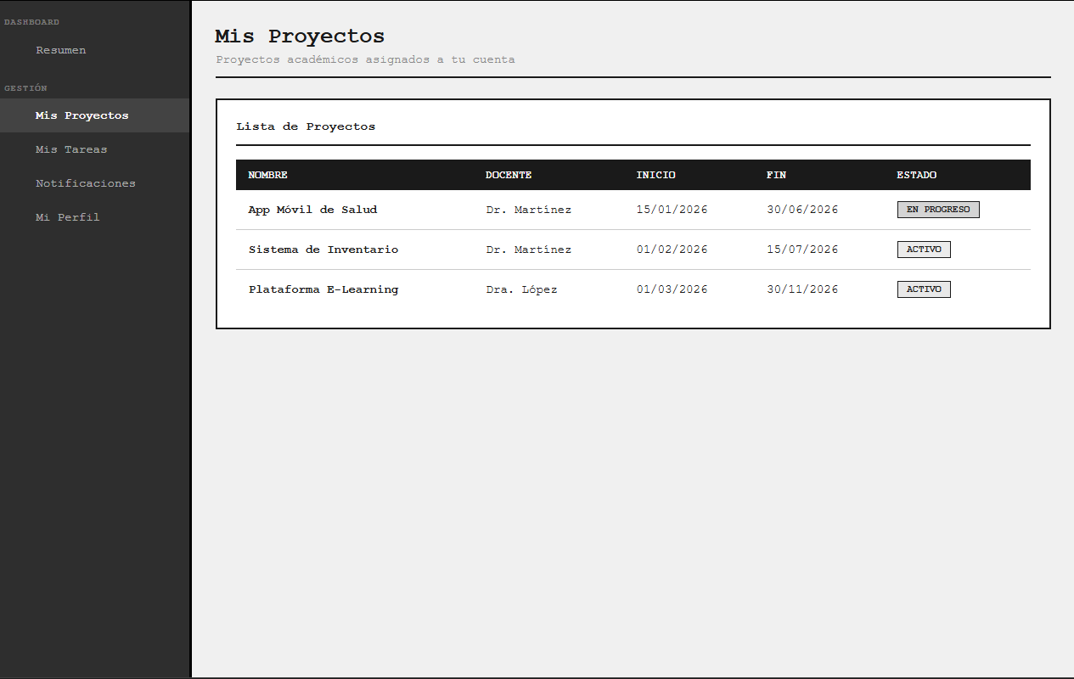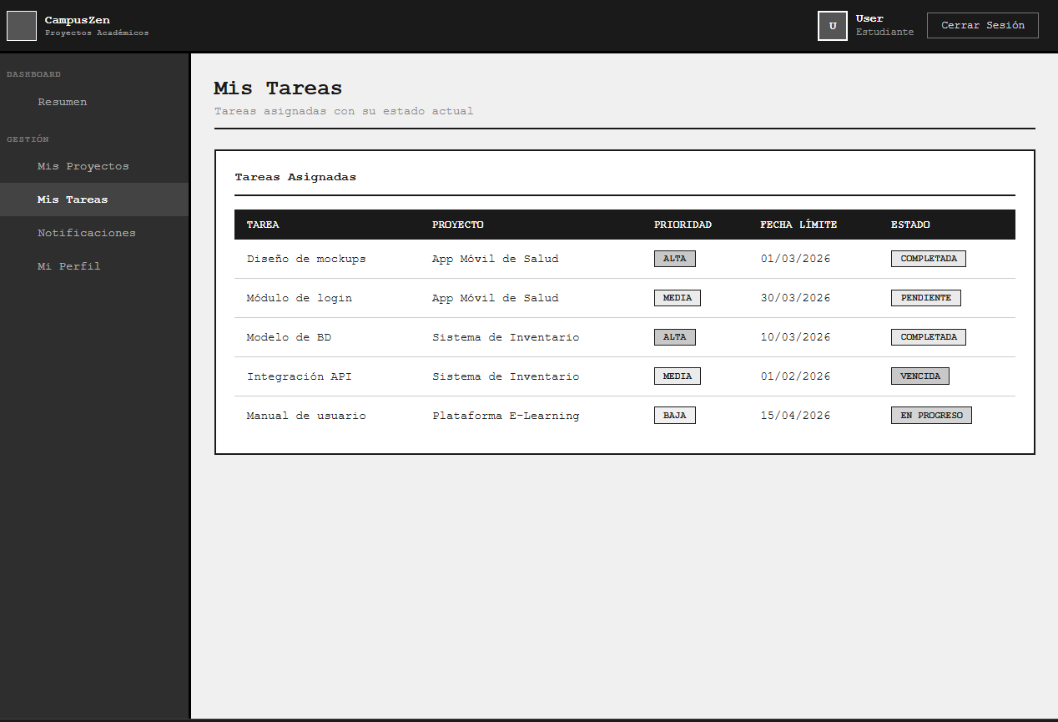
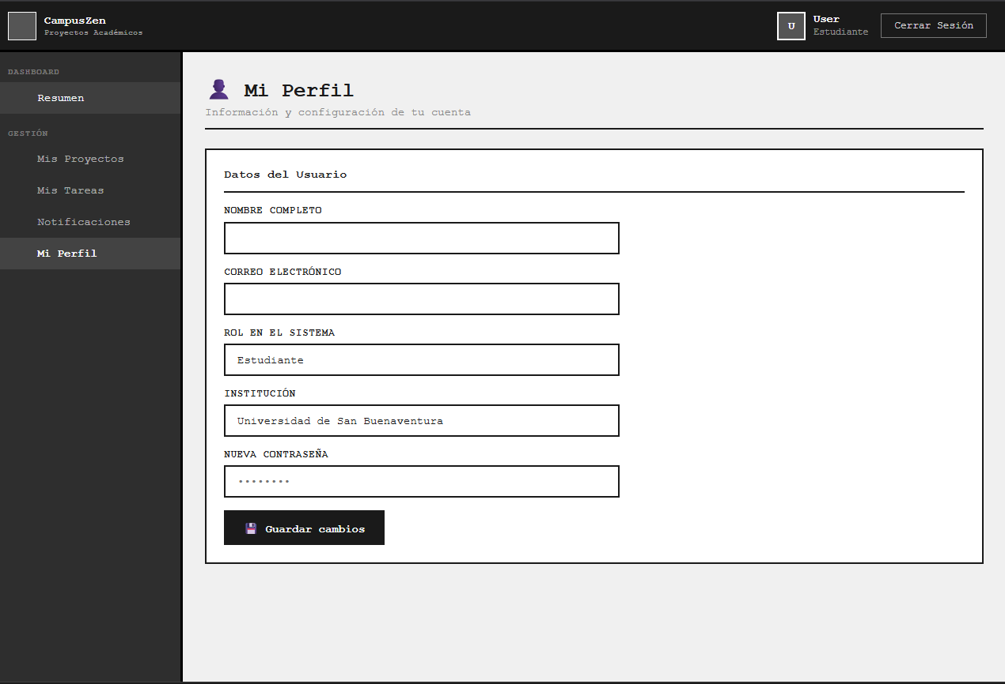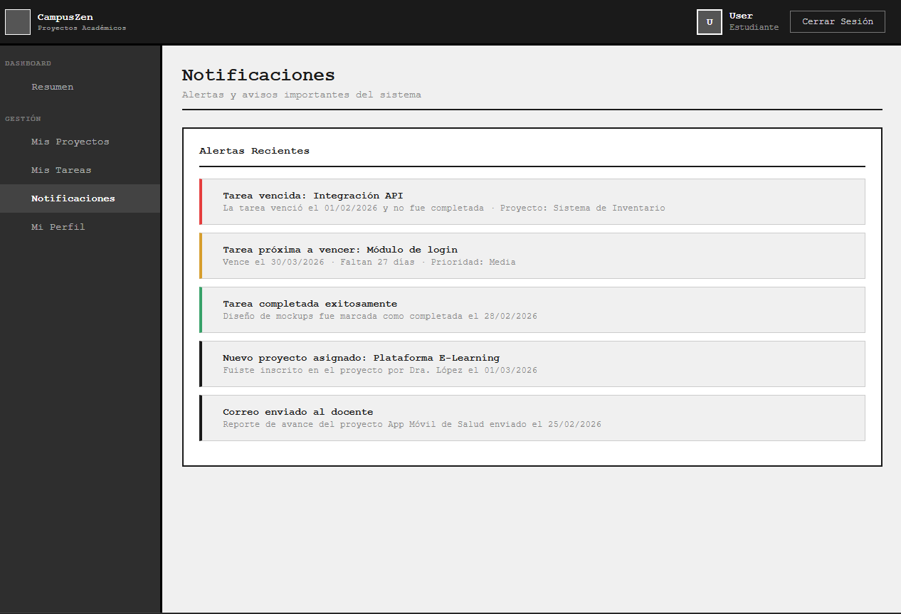

3.6 Descripción del procedimiento
1. Instalación del entorno de desarrollo
El primer paso consiste en preparar el entorno de desarrollo instalando las herramientas necesarias:
JDK (Java Development Kit) para poder compilar y ejecutar aplicaciones Java.
Apache Tomcat, que actuará como servidor web y contenedor de servlets.
Un IDE de desarrollo como NetBeans, Eclipse o IntelliJ IDEA para facilitar la programación.
Estas herramientas permitirán desarrollar, compilar y ejecutar la aplicación web basada en Java.
2. Creación del proyecto web
Una vez instalado el entorno, se procede a crear un proyecto web dinámico.
En este proyecto se definen las siguientes carpetas principales:
webapp/: contiene los archivos visibles para el usuario (JSP, HTML, CSS, JavaScript).
WEB-INF/: carpeta protegida donde se ubican configuraciones del sistema.
WEB-INF/classes/: contiene las clases Java compiladas.
WEB-INF/lib/: almacena las librerías necesarias para el funcionamiento del sistema.
En esta etapa también se configura el archivo web.xml, que define la configuración básica de la aplicación.
3. Desarrollo de las páginas JSP
Las páginas JSP (Java Server Pages) se utilizan para generar contenido dinámico en el navegador.
En ellas se puede combinar:
HTML para la estructura de la página
CSS para el diseño visual
Java para procesar datos del servidor
4. Implementación de la lógica del sistema
La lógica de la aplicación se implementa mediante clases Java o servlets, que se encargan de procesar las solicitudes del usuario. Estas clases también pueden conectarse a una base de datos para almacenar la información de forma permanente.
5. Configuración y despliegue en Apache Tomcat
Una vez desarrollada la aplicación, se procede a desplegarla en el servidor Apache Tomcat.
El proceso consiste en:
Compilar el proyecto.
Generar el archivo WAR (Web Application Archive).
Colocar el archivo en la carpeta webapps del servidor Tomcat.
Iniciar el servidor Tomcat.
Tomcat se encargará de ejecutar la aplicación y procesar las solicitudes HTTP de los usuarios.
6. Ejecución y acceso a la aplicación
Finalmente, la aplicación puede ejecutarse iniciando el servidor Tomcat y accediendo desde un navegador web mediante una dirección como:
http://localhost:8080/CampusZen
Desde esta dirección los usuarios podrán utilizar el sistema para administrar sus tareas académicas.

